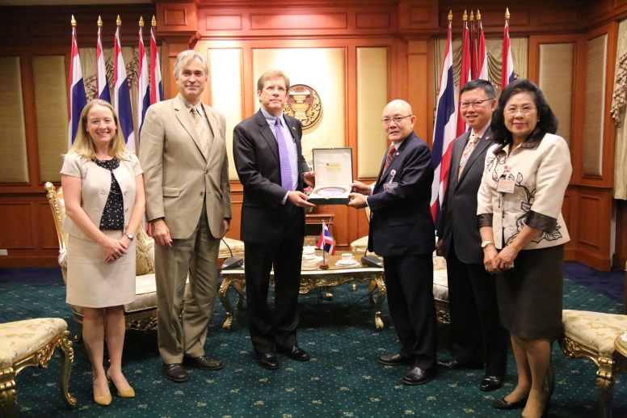
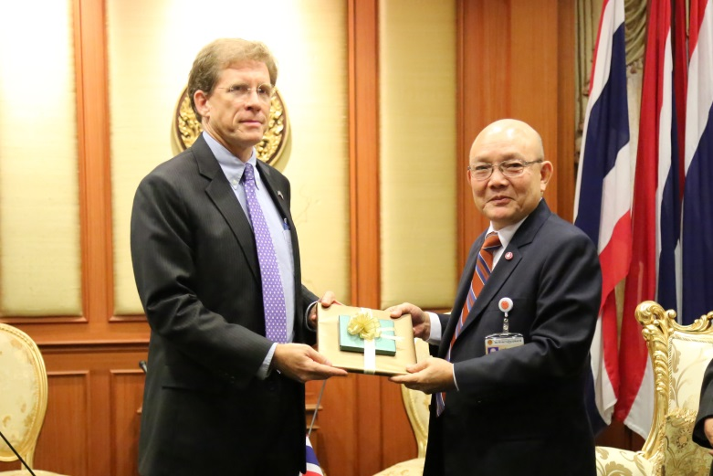


นายเทียนฉาย กีระนันทน์ ประธานสภาปฏิรูปแห่งชาติ
ให้การรับรองอุปทูตรักษาการสหรัฐอเมริกาประจำประเทศไทย

วันพฤหัสบดีที่ ๒๐ พฤศจิกายน ๒๕๕๗ เวลา ๑๕.๐๐ นาฬิกา ณ ห้องรับรอง ชั้น ๒ อาคารรัฐสภา ๑ นายเทียนฉาย กีระนันทน์ ประธานสภาปฏิรูปแห่งชาติ พร้อมด้วย ศาสตราจารย์บวรศักดิ์ อุวรรณโณ รองประธานสภาปฏิรูปแห่งชาติ คนที่หนึ่ง และ รองศาสตราจารย์ทัศนา บุญทอง รองประธานสภา ปฏิรูปแห่งชาติ คนที่สอง และผู้บริหาร ของสำนักงานเลขาธิการสภาผู้แทนราษฎร ให้การรับรอง นายดับเบิลยู แพทริค เมอร์ฟี (Mr.Patrick Murphy) อุปทูตรักษาการสหรัฐอเมริกาประจำประเทศไทย เข้าเยี่ยมคารวะ เนื่องใน โอกาสเข้ารับตำแหน่งใหม่และแนะนำตัวในฐานะอุปทูตรักษาการสหรัฐอเมริกา ประจำประเทศไทย โดยทั้งฝ่ายสนทนากันถึงกรอบการทำงานของสภาปฏิรูปแห่งชาติ ซึ่งประธานสภาปฏิรูปแห่งชาติ และรองประธานสภาปฏิรูปแห่งชาติ กล่าวว่า ช่วงที่ผ่านมาประเทศไทย เกิดปัญหาความขัดแย้งกัน อย่างรุนแรงและกว้างขวาง คณะรักษาความสงบแห่งชาติจึงยึดอำนาจรัฐประหาร ได้ยกเลิกการใช้ รัฐธรรมนูญ พ.ศ. ๒๕๕๐ รวมทั้งได้ตั้งสภาปฏิรูปแห่งชาติและคณะกรรมาธิการยกร่างรัฐธรรมนูญขึ้นมา มีหน้าที่ในการปฏิรูปประเทศและจัดทำรัฐธรรมนูญฉบับใหม่ขึ้น เพื่อสร้างความสมานฉันท์ของคนในชาติ ซึ่งขณะนี้สภาปฏิรูปแห่งชาติกำลังรวบรวมความคิดเห็นของฝ่ายต่างๆ อาทิ นักการเมือง พรรคการเมือง รวมถึงประชาชนทั่วไป ในประเด็นการปฏิรูป ประเทศและการยกร่างรัฐธรรมนูญฉบับใหม่ คาดว่าจะจัดทำรัฐธรรมนูญแล้วเสร็จตามกรอบระยะเวลาที่กำหนดไว้ในรัฐธรรมนูญ ฉบับชั่วคราว พ.ศ.๒๕๕๗ และจะมีการเลือกตั้งได้ ภายในปลายเดือนกุมภาพันธ์หรือต้นเดือนมีนาคม ๒๕๕๙
ด้านอุปทูตรักษาการ สหรัฐอเมริกาประจำ ประเทศไทยกล่าวว่า สหรัฐอเมริกายินดีให้การสนับสนุนสภาปฏิรูปแห่งชาติให้ทำตามกรอบระยะเวลาที่กำหนดไว้ได้สำเร็จและ หวังเป็นอย่างยิ่งว่าประเทศไทยจะกลับเข้าสู่ประชาธิปไตยที่สมบูรณ์โดยเร็ว
-------------------------------------

